实验六 创建和管理存储过程/触发器

一、实验目的
1、通过实验让学生熟悉并了解GaussDB数据库的基本机制与操作。
2、通过创建和管理存储过程操作，让学生熟悉并了解DAS环境下如何使用GaussDB。

二、实验内容
本实验通过对存储过程/触发器管理等操作，让学生熟悉并了解DAS环境下如何使用GaussDB创建和调用及管理存储过程或触发器。

三、实验环境说明
1、本实验环境为华为云GaussDB数据库；
2、为了满足本实验需要，实验环境采用以下配置：
①设备名称：数据库
②设备型号：GaussDB 8 核 | 64 GB
③软件版本：GaussDB 2020主备版

四、实验步骤与要求
1、创建存储过程和触发器：
- 创建存储过程：批量更新某个分类下的商品价格。（比如将价格提高50%或打8折）
- 存储过程设计提示：
由于在商品基本信息表中对应的分类信息是二级分类，所以必须特殊处理其一级分类。所以对于一级分类（父分类）而言，当分类的价格发生改变时，它的子分类的价格也会同步更新。（使用自连接也可以给分，因为案例中只有两级分类）
CREATE OR REPLACE PROCEDURE 批量更新商品价格(
IN id INT,
IN factor DECIMAL
)
AS BEGIN
IF (
SELECT parent_id
FROM 商品分类基本信息表
WHERE category_id = id
) IS NULL THEN
UPDATE 商品基本信息表
SET price = price * factor
WHERE category_id IN (
SELECT category_id FROM 商品分类基本信息表
WHERE parent_id = id OR category_id = id
);
ELSE
UPDATE 商品基本信息表
SET price = price * factor
WHERE category_id = id;
END IF;
COMMIT;
END;

- 以下列方法调用该存储过程：
✱批量更新分类编号为10的商品价格（二级分类，面食）
CALL 批量更新商品价格(10, 1.1);
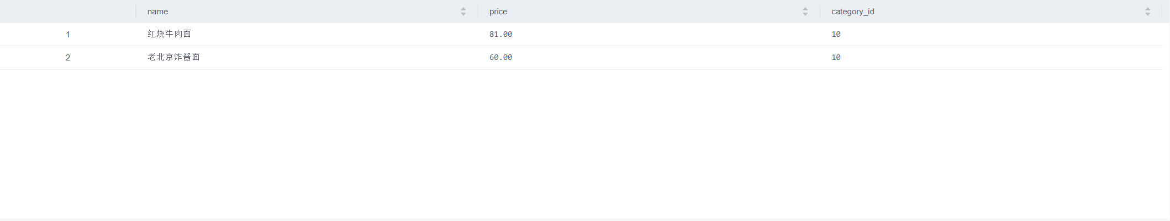
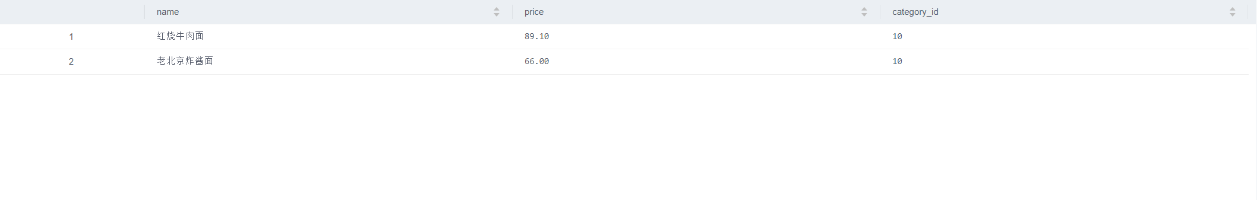
✱批量更新分类编号为1的商品价格（一级分类，食品）
CALL 批量更新商品价格(1, 0.9);
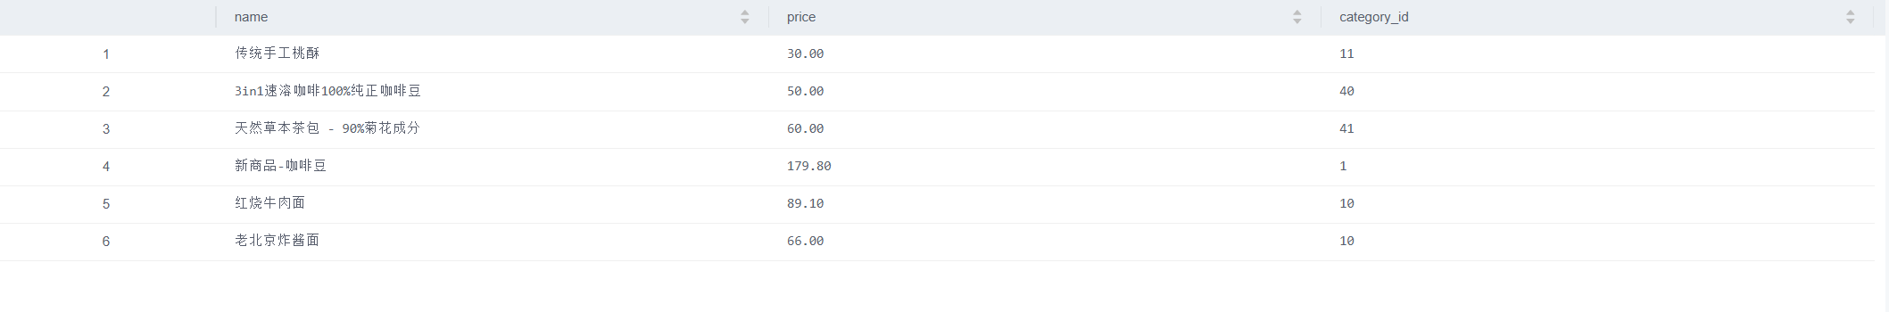
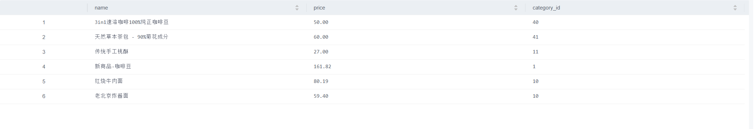
- 创建存储过程：查询当用户进行注册时，需要检查用户名是否存在，若不存在则插入新用户信息。
- 实现存储过程设计；
CREATE OR REPLACE PROCEDURE 用户注册(
IN 用户名 VARCHAR(50),
IN 密码 VARCHAR(255),
IN 邮箱 VARCHAR(100),
IN 电话号码 VARCHAR(20) DEFAULT NULL,
IN 年龄 INT DEFAULT NULL,
IN 性别 VARCHAR(10) DEFAULT NULL
)
AS BEGIN
IF (
SELECT COUNT(*)
FROM 用户基本信息表
WHERE username = 用户名
) > 0 THEN
RAISE EXCEPTION '用户名已存在';
END IF;
INSERT INTO 用户基本信息表 (
username,
password,
email,
phone,
age,
gender
) VALUES (
用户名,
密码,
邮箱,
电话号码,
年龄,
性别
);
COMMIT;
END;
- 以下列方法调用该存储过程：
✱若用户名已存在（展示用户名已存在的结果）:
CALL 用户注册(
用户名 => '张三',
密码 => 'zhangsan123',
邮箱 => 'zhangsan@example.com',
电话号码 => '13800138000',
年龄 => 28,
性别 => '男'
);
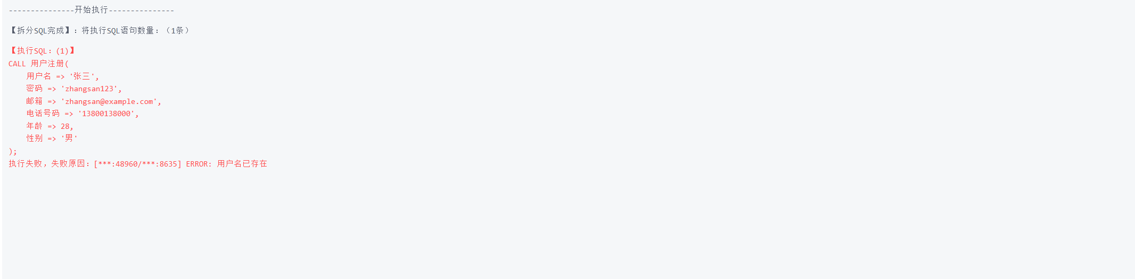
✱若用户名不存在，则进行注册（插入用户数据）:
CALL 用户注册(
用户名 => '计',
密码 => 'ji123',
邮箱 => 'ji@example.com',
电话号码 => '12433254101',
年龄 => 20,
性别 => '男'
);
✱Tips(没有报错可以不管这个tips):新插入的数据可能报错id已存在，可以执行
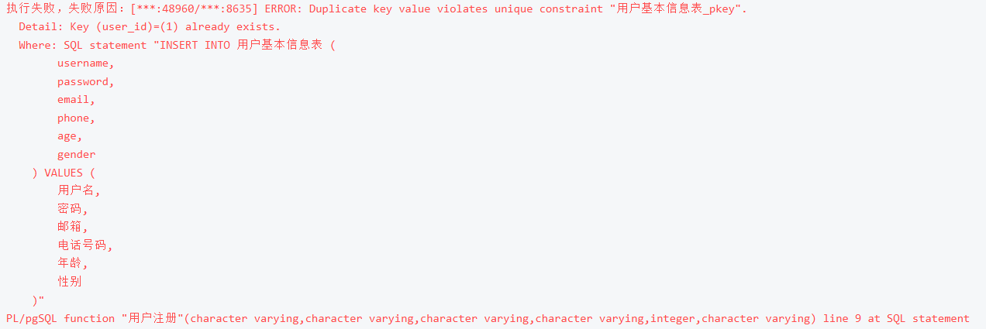
把user_id从1变为最大值，不然插入一个新用户的话他的user_id是从1开始的)
- 创建存储过程：将商品添加到用户的购物车中。如果商品已存在，则更新数量；否则插入新记录。
- 实现存储过程设计；
CREATE OR REPLACE PROCEDURE "添加商品到购物车"(
p_user_id INTEGER,
p_product_id INTEGER,
p_quantity INTEGER
)
AS
BEGIN
IF EXISTS (
SELECT *
FROM "购物车基本信息表"
WHERE "user_id" = p_user_id
AND "product_id" = p_product_id
) THEN
UPDATE "购物车基本信息表"
SET
"quantity" = "quantity" + p_quantity,
"create_time" = CASE
WHEN "create_time" IS NULL THEN NOW()
ELSE "create_time"
END
WHERE "user_id" = p_user_id
AND "product_id" = p_product_id;

RAISE NOTICE '商品已存在，已更新购物车中商品数量';
ELSE
INSERT INTO "购物车基本信息表" (
"user_id",
"product_id",
"quantity",
"create_time"
) VALUES (
p_user_id,
p_product_id,
p_quantity,
NOW()
);

RAISE NOTICE '商品已添加到购物车';
END IF;

COMMIT;
END;
- 以下列方法调用该存储过程：
✱若添加已经在购物车的商品，则更新商品数量

✱Tips：同上tips(没有报错可以不管这个tips)
✱若添加不在购物车的商品，则插入数据
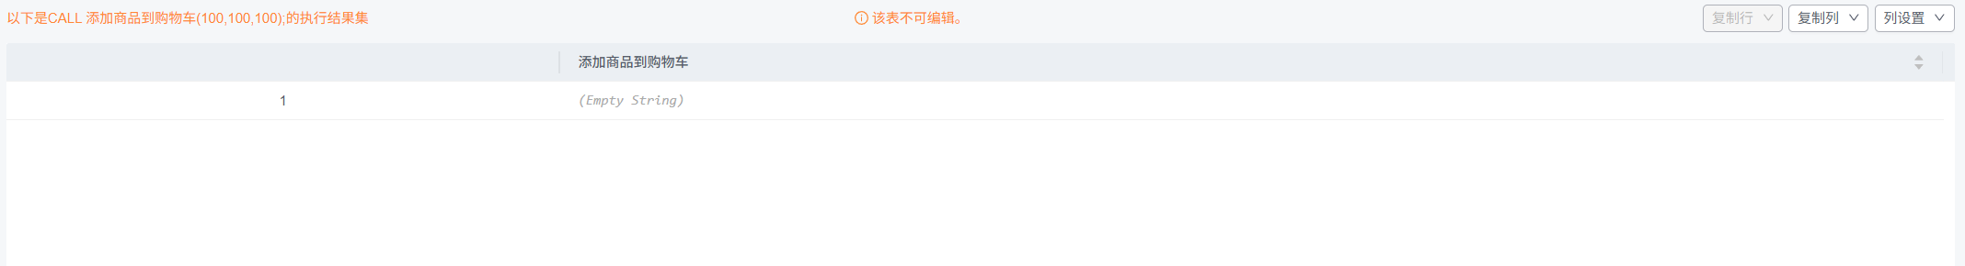
- 创建存储过程：删除超过指定天数（用户指定的输入参数）的未支付订单。（假设未支付订单的total_amount为0）
- 实现存储过程设计；
CREATE OR REPLACE PROCEDURE "删除未支付订单"( p_days INTEGER ) LANGUAGE plpgsql AS DECLARE v_deleted_count INTEGER; v_deleted_items_count INTEGER; BEGIN RAISE NOTICE '开始删除超过 % 天的未支付订单...', p_days; DELETE FROM "订单明细基本信息表" WHERE "order_id" IN ( SELECT "order_id" FROM "订单基本信息表" WHERE "total_amount" = 0 AND "create_time" < NOW() - INTERVAL '1 day' * p_days ); GET DIAGNOSTICS v_deleted_items_count = ROW_COUNT; DELETE FROM "订单基本信息表" WHERE "total_amount" = 0 AND "create_time" < NOW() - INTERVAL '1 day' * p_days; GET DIAGNOSTICS v_deleted_count = ROW_COUNT; COMMIT; RAISE NOTICE '已删除 % 个超过 % 天的未支付订单，同时删除了 % 个订单明细记录。', v_deleted_count, p_days, v_deleted_items_count; END;
- 以下列方法调用该存储过程：删除超过30天的未支付订单
CALL 删除未支付订单(30);
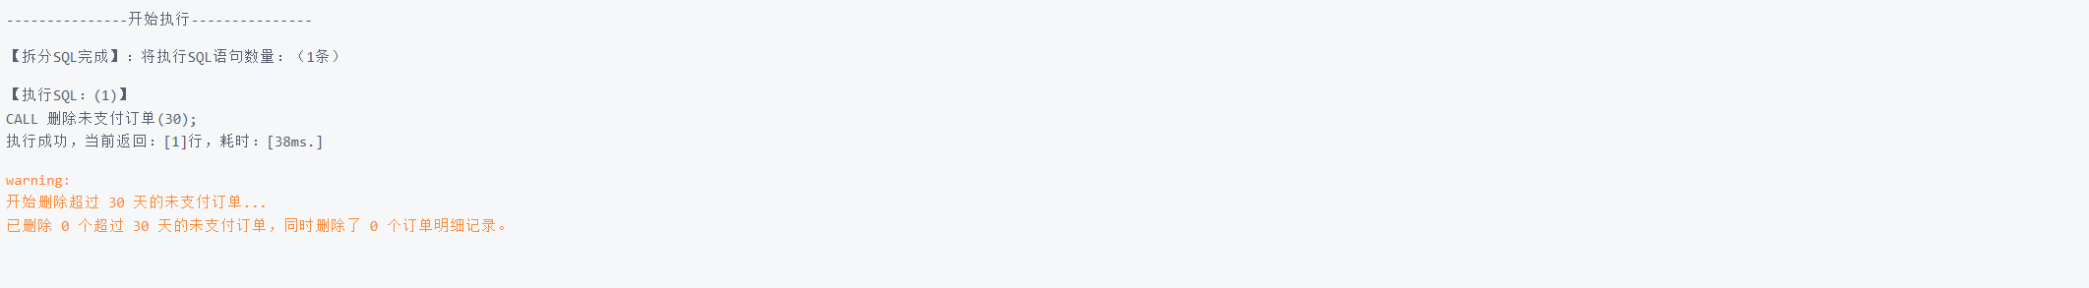

- 创建存储过程：更新用户的默认地址，并确保只有一个默认地址。
  - 实现存储过程设计；
CREATE OR REPLACE PROCEDURE "更新用户默认地址"(
p_user_id INTEGER,
p_address_id INTEGER
)
AS
DECLARE
v_address_exists BOOLEAN;
v_is_current_default BOOLEAN;
BEGIN
IF p_user_id IS NULL OR p_address_id IS NULL THEN
RAISE EXCEPTION '用户ID和地址ID不能为空';
END IF;

SELECT EXISTS (
SELECT 1
FROM "地址基本信息表"
WHERE "address_id" = p_address_id
AND "user_id" = p_user_id
) INTO v_address_exists;

IF NOT v_address_exists THEN
RAISE EXCEPTION '地址ID % 不存在或不属于用户ID %', p_address_id, p_user_id;
END IF;

SELECT "is_default" INTO v_is_current_default
FROM "地址基本信息表"
WHERE "address_id" = p_address_id;

IF v_is_current_default THEN
RAISE NOTICE '地址ID % 已经是用户ID % 的默认地址', p_address_id, p_user_id;
RETURN;
END IF;

BEGIN
UPDATE "地址基本信息表"
SET "is_default" = FALSE
WHERE "user_id" = p_user_id;

RAISE NOTICE '已清除用户ID % 的所有默认地址标记', p_user_id;

UPDATE "地址基本信息表"
SET "is_default" = TRUE
WHERE "address_id" = p_address_id
AND "user_id" = p_user_id;

RAISE NOTICE '已将地址ID % 设置为用户ID % 的默认地址', p_address_id, p_user_id;

COMMIT;
END;
END;
  - 以下列方法调用该存储过程：设置用户编号为1的地址编号为1的地址为默认地址。
CALL 更新用户默认地址(1,1);
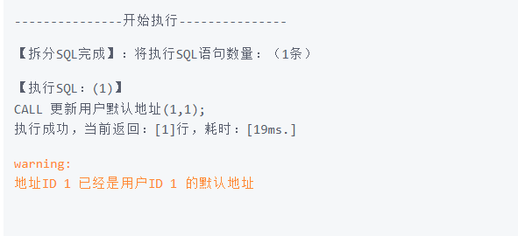
- 创建触发器：插入或更新商品时，确保价格大于0，否则不允许添加新商品。
- 实现触发器设计；
CREATE OR REPLACE FUNCTION "检查商品价格"()
RETURNS TRIGGER AS $$
BEGIN
IF NEW."price" <= 0 THEN
RAISE EXCEPTION '商品价格必须大于0，当前价格: %', NEW."price";
END IF;

RETURN NEW;
END;
$$ LANGUAGE plpgsql;

CREATE TRIGGER "trigger_check_product_price"
BEFORE INSERT OR UPDATE ON "商品基本信息表"
FOR EACH ROW
EXECUTE PROCEDURE "检查商品价格"();
- 以下列方式触发触发器：
✱插入合法商品；
SELECT setval('商品基本信息表_product_id_seq',
(SELECT MAX("product_id") FROM "商品基本信息表"));
INSERT INTO "商品基本信息表" ("name", "description", "price", "stock", "category_id")
VALUES ('测试商品B', '合法商品-价格0.01元', 0.01, 100, 1)
RETURNING "product_id", "name", "price", "stock";
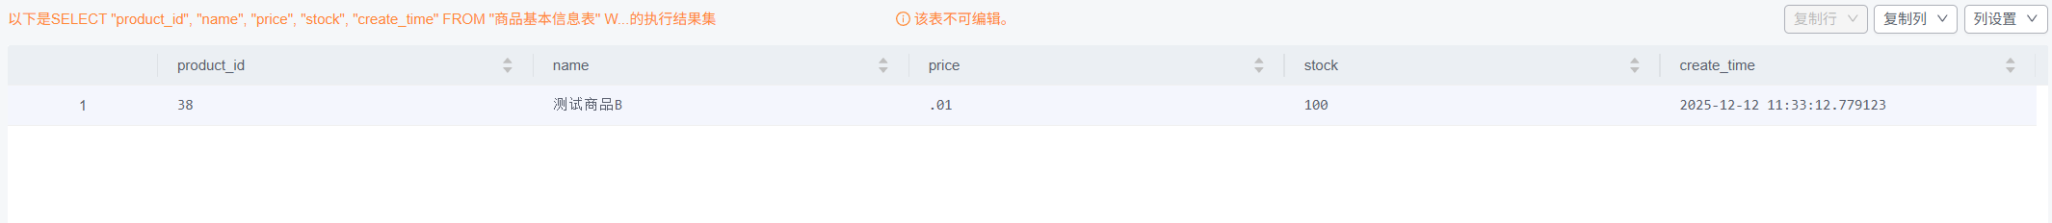
✱插入不合法商品；
INSERT INTO "商品基本信息表" ("name", "description", "price", "stock", "category_id")
VALUES ('测试商品D', '不合法商品-价格-50元', -50.00, 20, 1);
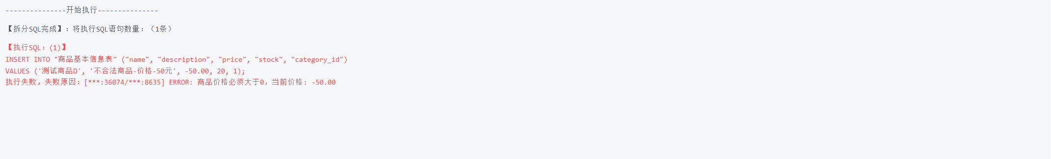
✱更新商品价格为负数；
UPDATE "商品基本信息表"
SET "price" = -10.00
WHERE "name" = '测试商品B';
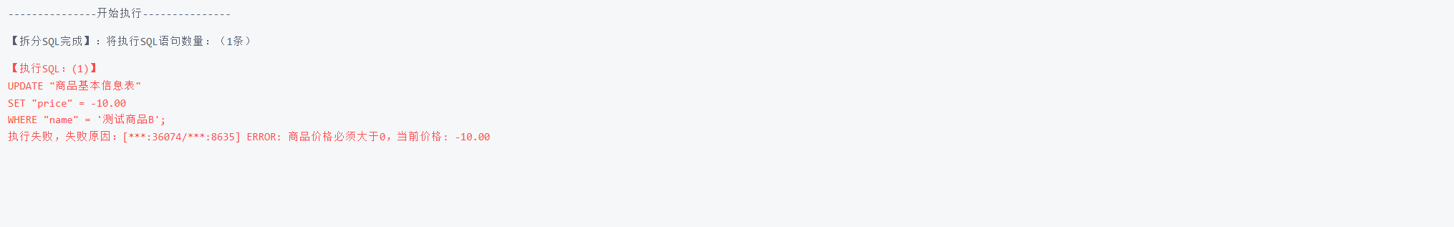
✱当插入或更新商品价格时，若价格为负数，触发器会直接拦截操作并报错。
如上面两个例子所示
- 创建触发器：用户进行下单时，需对商品库存进行检查，若库存充足则插入新数据，若不充足则提供报错信息。下单时或添加购物车时需要检查库存是否充足，若不足则阻止操作。
- 实现触发器设计：
✱下单时的触发器设计；
CREATE OR REPLACE FUNCTION "检查订单库存"() RETURNS TRIGGER AS $$ DECLARE v_current_stock INTEGER; v_product_name VARCHAR(255); v_required_stock INTEGER; BEGIN SELECT "stock", "name" INTO v_current_stock, v_product_name FROM "商品基本信息表" WHERE "product_id" = NEW."product_id"; IF NOT FOUND THEN RAISE EXCEPTION '商品ID % 不存在', NEW."product_id"; END IF; SELECT COALESCE(SUM(quantity), 0) + NEW."quantity" INTO v_required_stock FROM "订单明细基本信息表" WHERE "order_id" = NEW."order_id" AND "product_id" = NEW."product_id"; IF v_current_stock < v_required_stock THEN RAISE EXCEPTION '商品 "%" (ID: %) 库存不足。当前库存: %，需求数量: %', v_product_name, NEW."product_id", v_current_stock, v_required_stock; END IF; RETURN NEW; END; $$ LANGUAGE plpgsql; CREATE TRIGGER "trigger_check_order_stock" BEFORE INSERT ON "订单明细基本信息表" FOR EACH ROW EXECUTE PROCEDURE "检查订单库存"();
✱添加购物车时的触发器设计。
CREATE OR REPLACE FUNCTION "检查购物车库存"()
RETURNS TRIGGER AS $$
DECLARE
v_current_stock INTEGER;
v_product_name VARCHAR(255);
v_total_required INTEGER;
BEGIN
SELECT "stock", "name"
INTO v_current_stock, v_product_name
FROM "商品基本信息表"
WHERE "product_id" = NEW."product_id";

IF NOT FOUND THEN
RAISE EXCEPTION '商品ID % 不存在', NEW."product_id";
END IF;

SELECT COALESCE(SUM(quantity), 0) + NEW."quantity"
INTO v_total_required
FROM "购物车基本信息表"
WHERE "user_id" = NEW."user_id"
AND "product_id" = NEW."product_id"
AND "cart_id" != COALESCE(NEW."cart_id", 0);

IF v_current_stock < v_total_required THEN
RAISE EXCEPTION '商品 "%" (ID: %) 库存不足，无法添加到购物车。当前库存: %，购物车需求: %',
v_product_name, NEW."product_id", v_current_stock, v_total_required;
END IF;

RETURN NEW;
END;
$$ LANGUAGE plpgsql;

CREATE TRIGGER "trigger_check_cart_stock"
BEFORE INSERT OR UPDATE ON "购物车基本信息表"
FOR EACH ROW
EXECUTE PROCEDURE "检查购物车库存"();
- 以下列方法触发触发器：
✱添加购物车数据（商品的当前库存充足）
INSERT INTO "购物车基本信息表" ("user_id", "product_id", "quantity")
VALUES (888, 1, 1)
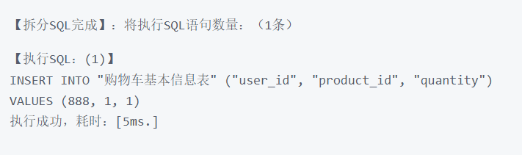
✱添加购物车数据库存不足时，无法插入；
INSERT INTO "购物车基本信息表" ("user_id", "product_id", "quantity")
VALUES (888, 1, 100)
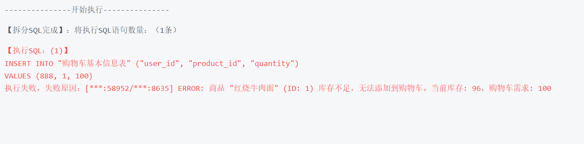
✱添加订单明细数据（商品的当前库存充足）
INSERT INTO "订单明细基本信息表" ("order_id", "product_id", "quantity", "price")
VALUES (888, 1, 1, 80.19);
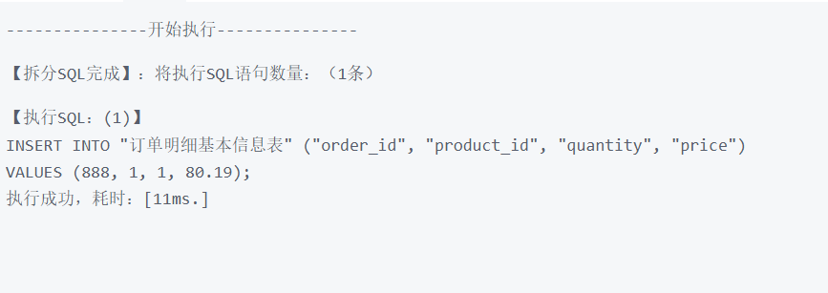
✱添加订单明细数据（商品的当前库存不足）
INSERT INTO "订单明细基本信息表" ("order_id", "product_id", "quantity", "price")
VALUES (888, 1, 100, 80.19);
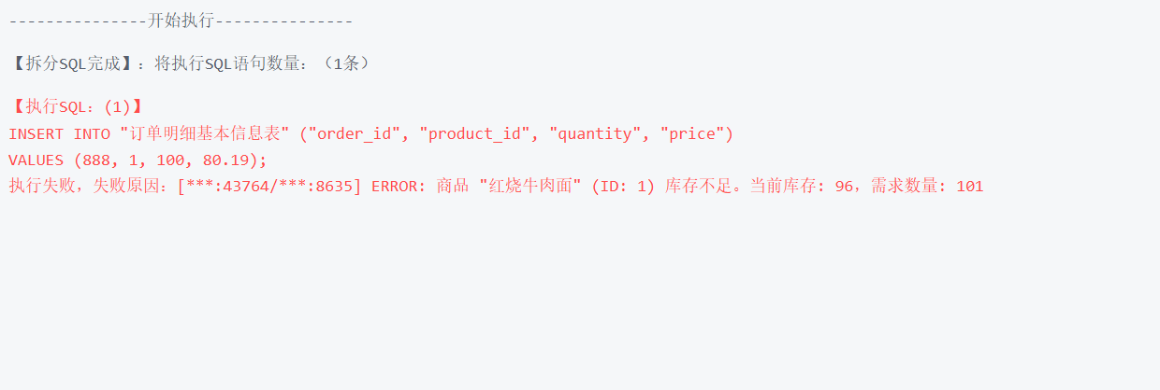
- 创建触发器：商品分类删除保护（若某个分类下有商品，则不允许删除该分类）
- 触发器设计提示（使用自连接也可以）：
由于在商品基本信息表中对应的分类信息是二级分类，所以必须特殊处理其一级分类。在删除分类时，触发器会检查当前分类及其所有子分类下是否有商品。如果有商品，则阻止删除并抛出异常。
CREATE OR REPLACE FUNCTION "检查分类是否可以删除"()
RETURNS TRIGGER AS $$
DECLARE
v_product_count INTEGER;
v_category_name VARCHAR(100);
v_category_path TEXT;
v_child_categories TEXT;
BEGIN
SELECT "name" INTO v_category_name
FROM "商品分类基本信息表"
WHERE "category_id" = OLD."category_id";

WITH RECURSIVE category_path AS (
SELECT "category_id", "name", CAST("name" AS TEXT) as path
FROM "商品分类基本信息表"
WHERE "category_id" = OLD."category_id"

UNION ALL

SELECT c."category_id", c."name", cp.path || ' > ' || c."name"
FROM "商品分类基本信息表" c
INNER JOIN category_path cp ON c."parent_id" = cp."category_id"
)
SELECT path INTO v_category_path
FROM category_path
ORDER BY LENGTH(path) DESC
LIMIT 1;

WITH RECURSIVE subcategories AS (
SELECT "category_id", "name", "parent_id"
FROM "商品分类基本信息表"
WHERE "category_id" = OLD."category_id"

UNION ALL

SELECT c."category_id", c."name", c."parent_id"
FROM "商品分类基本信息表" c
INNER JOIN subcategories s ON c."parent_id" = s."category_id"
)
SELECT COUNT(*) INTO v_product_count
FROM "商品基本信息表" p
WHERE p."category_id" IN (SELECT "category_id" FROM subcategories);

IF v_product_count > 0 THEN
WITH RECURSIVE subcategories AS (
SELECT "category_id", "name", "parent_id"
FROM "商品分类基本信息表"
WHERE "category_id" = OLD."category_id"

UNION ALL

SELECT c."category_id", c."name", c."parent_id"
FROM "商品分类基本信息表" c
INNER JOIN subcategories s ON c."parent_id" = s."category_id"
)
SELECT STRING_AGG(s."name", ', ') INTO v_child_categories
FROM subcategories s
WHERE s."category_id" IN (
SELECT DISTINCT p."category_id"
FROM "商品基本信息表" p
WHERE p."category_id" IS NOT NULL
)
AND s."category_id" = OLD."category_id";

RAISE EXCEPTION
'无法删除分类 "%" (ID: %)。该分类及其子分类下共有 % 个商品。包含商品的分类: %。',
v_category_name, OLD."category_id", v_product_count, v_child_categories;
END IF;

RAISE NOTICE '允许删除分类 "%" (ID: %)，该分类及其子分类下没有商品。',
v_category_name, OLD."category_id";

RETURN OLD;
END;
$$ LANGUAGE plpgsql;
CREATE TRIGGER "trigger_protect_category_delete"
BEFORE DELETE ON "商品分类基本信息表"
FOR EACH ROW
EXECUTE PROCEDURE "检查分类是否可以删除"();
② 以下列方法触发触发器：在删除分类时，触发器会检查当前分类及其所有子分类下是否有商品。如果有商品，则阻止删除并抛出异常。
✱删除二级分类时，触发触发器；
DELETE FROM "商品分类基本信息表" WHERE "category_id" = 40;
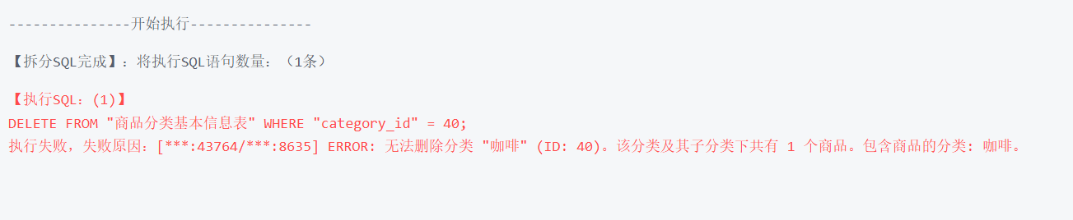
DELETE FROM "商品分类基本信息表" WHERE "category_id" = 44;
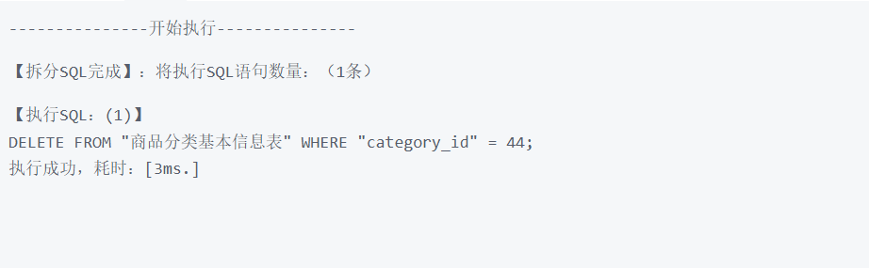
✱删除一级分类，触发触发器。
DELETE FROM "商品分类基本信息表" WHERE "category_id" = 1;
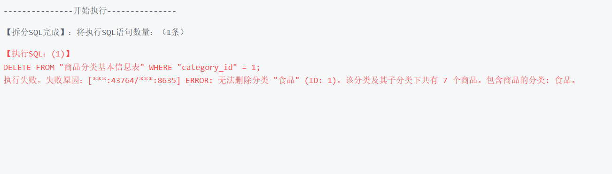
- 管理存储过程：
- 切换到 库管理 -> 对象列表，选择 存储过程 ，选择 update_default_address 存储过程中的操作，单击查看存储过程详情：
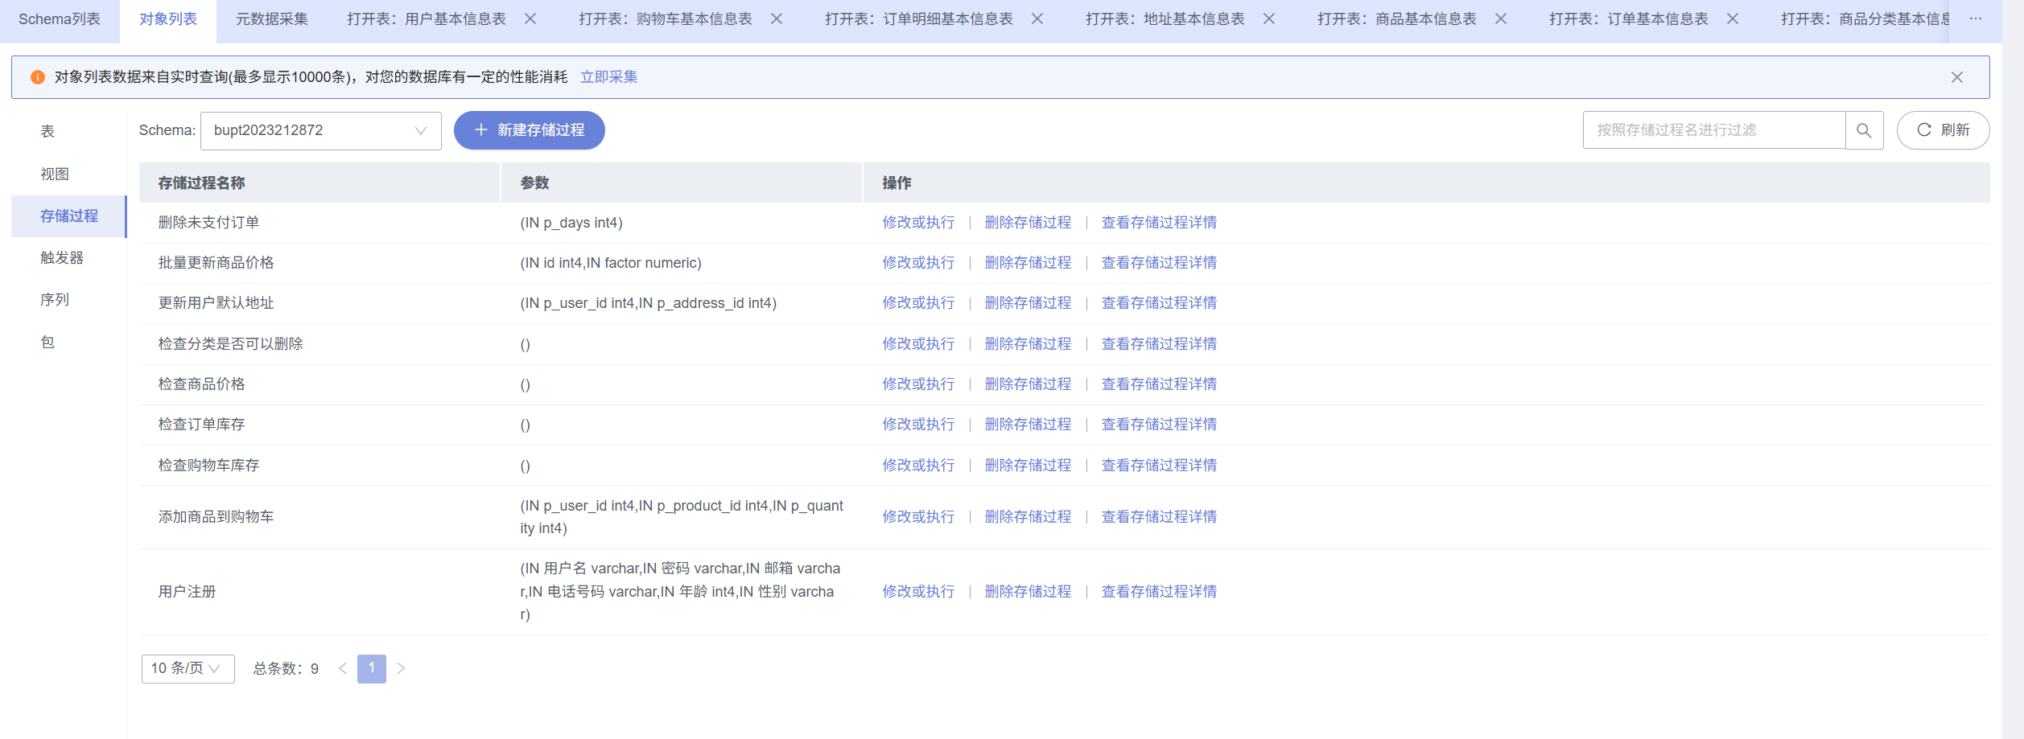
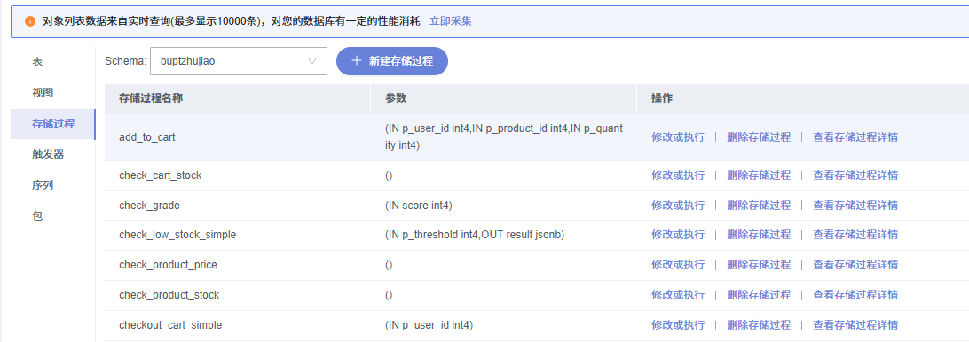
- 查看/调用存储过程详情：
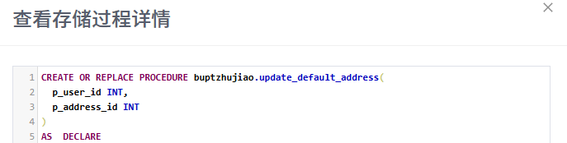
- 切换到SQL查询界面，删除存储过程。命令：drop procedure add_to_cart; 截图如下：
drop PROCEDURE if EXISTS 添加商品到购物车;
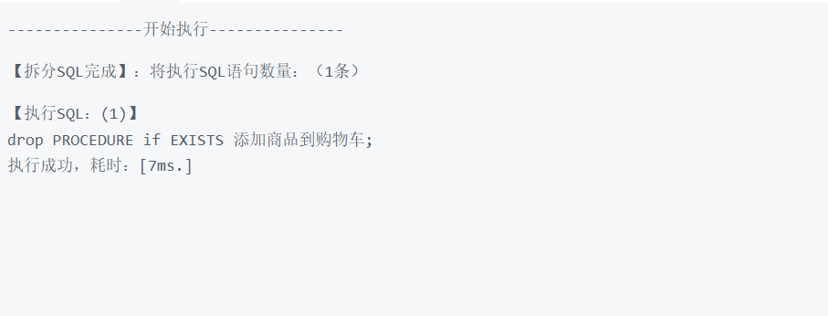
- 管理触发器：
- 切换到 库管理 -> 对象列表，选择 触发器 ，选择 product_stock_trigger 存储过程中的操作，单击查看触发器详情：
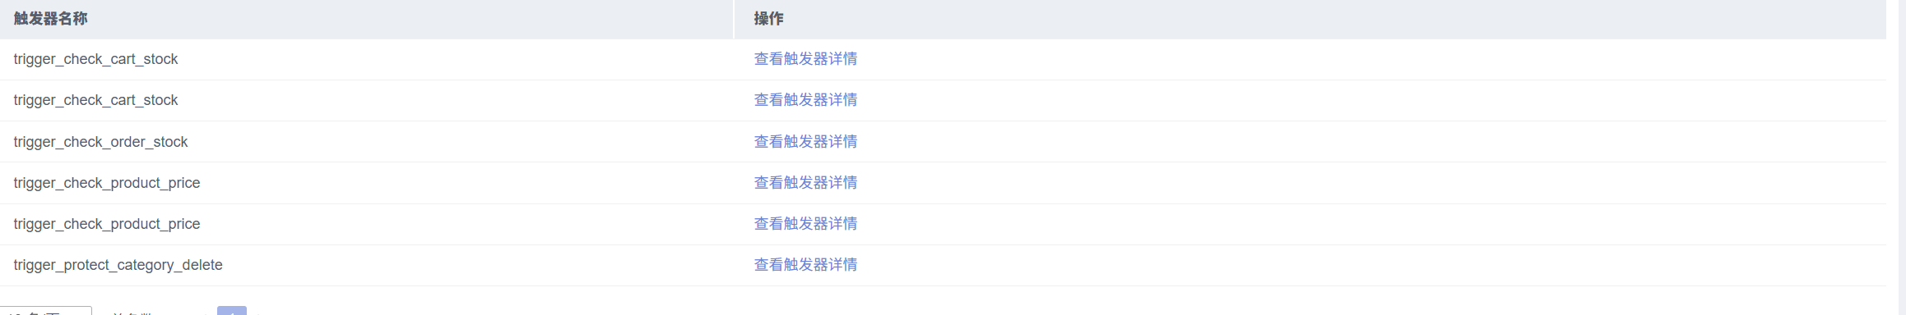
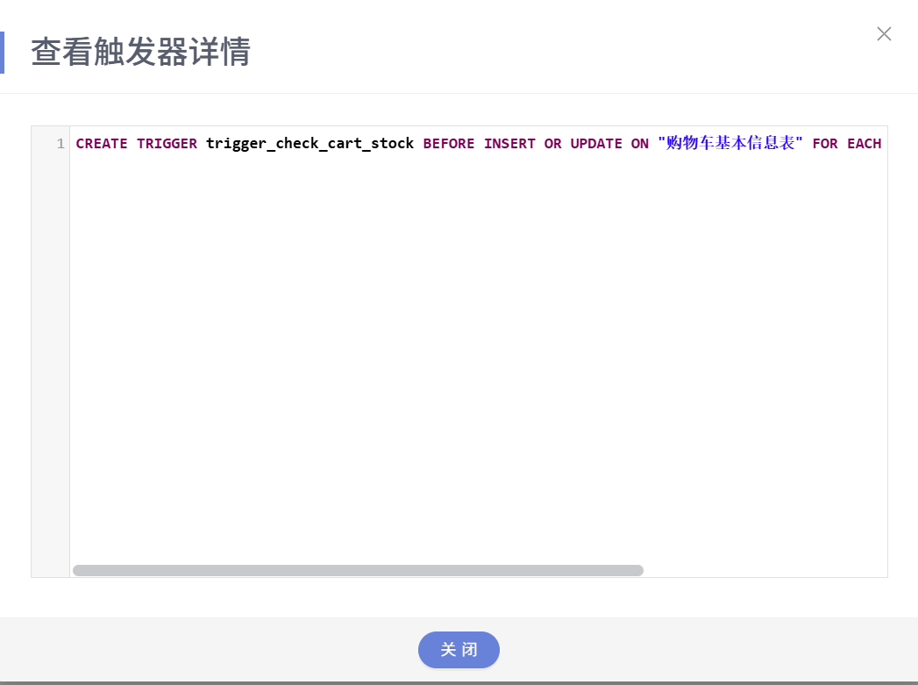
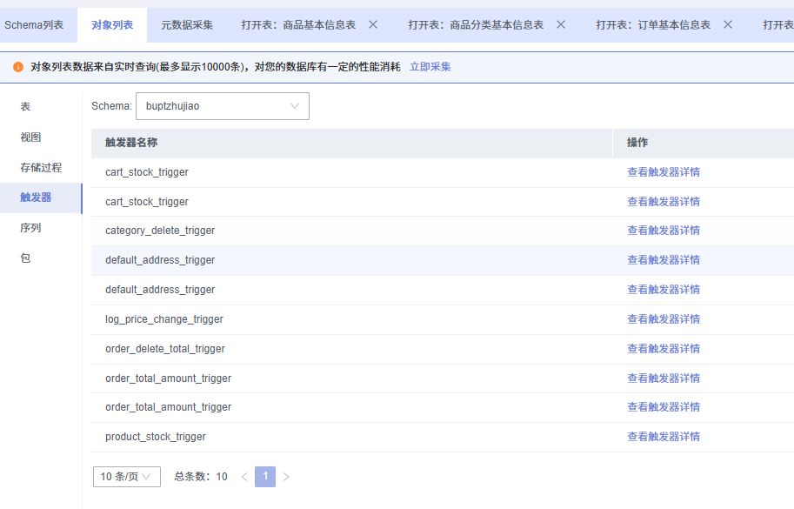
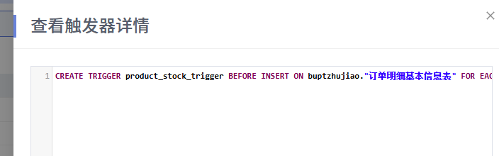
- 切换到SQL查询界面，删除触发器。命令：drop trigger product_price_trigger on 商品基本信息表 截图如下：
drop trigger trigger_check_product_price on 商品基本信息表;
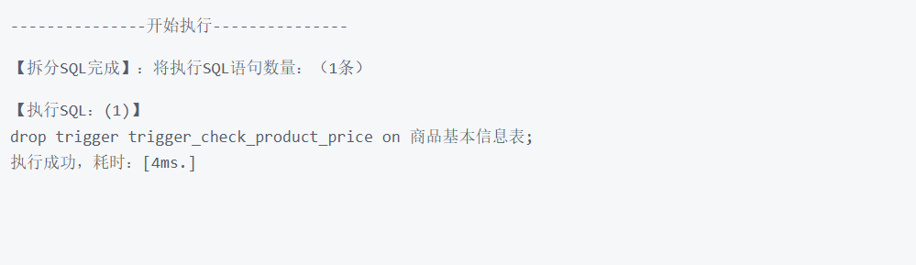

五、实验总结
本次实验围绕 GaussDB 数据库存储过程与触发器的创建、调用及管理展开，通过完成批量更新商品价格、用户注册校验、购物车商品管理、删除过期未支付订单、更新用户默认地址等存储过程的设计与调用，以及商品价格校验、库存检查、商品分类删除保护等触发器的实现与触发验证，深入熟悉了 DAS 环境下 GaussDB 的相关操作机制。实验过程中，曾遇到用户注册时 user_id 重复导致插入失败、调用存储过程时参数匹配不精准等问题，通过调整 user_id 序列值、仔细核对参数类型与表结构、逐步调试 SQL 语句等方式成功解决；同时在管理存储过程和触发器时，清晰掌握了查看详情及删除操作的具体方法。此次实验不仅扎实了我对存储过程逻辑设计、触发器触发时机与作用机制的理解，还提升了数据库事务处理和数据完整性保护的实践能力，深刻认识到合理的存储过程与触发器对提升数据库操作效率和保障数据安全性的重要性。建议后续可增加更复杂业务场景下的存储过程与触发器设计练习，进一步强化综合应用能力。

实验七 数据库接口实验

一、实验目的
- 华为的GaussDB支持基于C、Java等应用程序的开发。了解它相关的系统结构和相关概念，有助于更好地开发和使用GaussDB数据库。
- 通过实验了解通用数据库应用编程接口ODBC/JDBC的基本原理和实现机制，熟悉连接ODBC/JDBC接口的语法和使用方法。
- 熟练GaussDB的各种连接方式与常用工具的使用。
- 利用C语言(或其它支持ODBC/JDBC接口的高级程序设计语言)编程实现简单的数据库应用程序，掌握基于ODBC的数据库访问基本原理和方法。

二、实验内容
- 本实验内容通过使用ODBC/JDBC等驱动开发应用程序。
- 连接语句访问数据库接口，实现对数据库中的数据进行操作（包括增、删、改、查等）。
- 要求能够通过编写程序访问到华为数据库，该实验重点在于ODBC/JDBC数据源配置和高级语言(C/C++/JAVA/PYTHON)的使用。

三、实验环境说明
- 本实验环境为华为云GaussDB数据库。
- 为了满足本实验需要，实验环境采用以下配置：
●设备名称：数据库
●设备型号：GaussDB 8 核 | 64 GB
●软件版本：GaussDB 2020主备版

四、实验步骤与要求(查看下面实验过程)
在Windows控制面板中通过管理工具下的ODBC数据源工具在客户端新建连接到华为分布式数据库服务器的ODBC数据源，测试通过后保存，注意名字应与应用程序中引用的数据源一致。
1）编译程序并调试通过；
2）实验过程要求：
- 以PGSQL语言相关内容为基础，课后查阅、自学ODBC/JDBC接口有关内容，包括ODBC的体系结构、工作原理、数据访问过程、主要API接口的语法和使用方法等。
- 以实验二建立的数据库为基础，编写 C语言(或其它支持ODBC/JDBC接口的高级程序设计语言) 数据库应用程序，按照如下步骤访问数据库：
    - Step1. ODBC初始化，为ODBC分配环境句柄；
    - Step2. 建立应用程序与ODBC数据源的连接；
    - Step3. 实现数据库应用程序对数据库中表的数据查询、修改、删除、插入等操作。
【程序设计逻辑举例：可以先打印出所有记录，接下来删除某一行；再进行打印，继续修改；最后打印一遍，然后插入。】
    - Step4. 结束数据库应用程序。
注意：
    - 由于不是程序设计练习，因此针对一张表进行操作，即可完成基本要求。
    - 若程序结构和功能完整，界面友好，可适当增加分数。
- 实验相关语句要求：
所编写的数据库访问应用程序应使用到以下主要的ODBC API函数：
- SQLALLocEnv：初始化ODBC环境，返回环境句柄；
- SQLALLocConnect：为连接句柄分配内存并返回连接句柄；
- SQLConnect：连接一个SQL数据资源；
- SQLDriverConnect：连接一个SQL数据资源，允许驱动器向用户询问信息；
- SQLALLocStmt：为语句句柄分配内存, 并返回语句句柄；
- SQLExecDirect：把SQL语句送到数据库服务器，请求执行由SQL语句定义的数据库访问；
- SQLFetchAdvances：将游标移动到查询结果集的下一行(或第一行)；
- SQLGetData：按照游标指向的位置，从查询结果集的特定的一列取回数据；
- SQLFreeStmt：释放与语句句柄相关的资源；
- SQLDisconnect：切断连接；
- SQLFreeConnect：释放与连接句柄相关的资源；
- SQLFreeEnv：释放与环境句柄相关的资源。

五、实验总结
      - 在实验中有哪些重要问题或者事件？你如何处理的？你的收获是什么？有何建议和意见等等；
问题 1：ODBC 数据源配置时驱动版本不匹配，64 位 Windows 系统下混淆 32 位 / 64 位 ODBC 工具，导致数据源测试失败。处理方式：明确区分 32 位 ODBC 工具（路径为C:\Windows\SysWOW64\odbcad32.exe）和 64 位工具，安装对应版本的 GaussDB ODBC 驱动，配置时核对 Database（自建数据库名）、Server（指定实例 IP+8000 端口）、用户名 / 密码（数据库登录凭据），通过 Test 按钮验证连接成功后再保存。
问题 2：Python 调用 pyodbc 连接数据库时提示 “数据源名称未找到且未指定默认驱动”。处理方式：核对代码中 DSN 名称与 ODBC 配置的数据源名称完全一致，重新检查 IP、端口、账号密码的正确性，确保 ODBC 数据源测试连通后再执行代码。
问题 3：插入数据时因中文表名 / 字段名的引号使用错误导致 SQL 语法报错。处理方式：在 SQL 语句中对中文表名 / 字段名使用双引号包裹，采用参数化查询（如 Python 中?占位符）替代直接拼接 SQL，执行插入 / 修改操作后及时调用commit()提交事务，异常时执行rollback()回滚。
通过这次实验，我掌握了 GaussDB 数据库 ODBC/JDBC 驱动的配置流程，理解了不同语言（C/Java/Python）连接数据库的差异（如 C 需链接 odbc32 库、Java 需导入 JDBC 的 jar 包、Python 需安装 pyodbc 库）。熟悉了 ODBC 核心 API 函数的作用与调用逻辑，理解了 “环境句柄 - 连接句柄 - 语句句柄” 的资源管理模式，以及参数化查询对避免 SQL 注入、提升代码健壮性的意义。。

      - 简述数据库驱动的概念；
数据库驱动是应用程序与数据库服务器之间的中间件软件组件，本质是实现了特定数据库通信协议的程序模块。它封装了数据库底层的通信细节（如数据传输格式、交互指令等），为应用程序提供标准化的访问接口（如 ODBC/JDBC），使应用程序无需关注不同数据库的底层实现差异，只需调用统一的接口函数 / 方法即可完成与数据库的连接、数据查询、修改等操作。以本次实验为例，GaussDB 的 ODBC 驱动适配 ODBC 标准接口，JDBC 驱动适配 JDBC 标准接口，分别为 C、Java、Python 等语言提供了访问 GaussDB 的统一入口，是应用程序与 GaussDB 服务器实现数据交互的核心桥梁。
      - 简述ODBC开发应用的流程。
1. ODBC 环境初始化：调用SQLAllocEnv函数初始化 ODBC 环境，分配并返回环境句柄，这是 ODBC 操作的基础；
2. 分配连接句柄：调用SQLAllocConnect函数为数据库连接分配内存，返回连接句柄，用于后续建立数据源连接；
3. 建立数据源连接：通过SQLConnect（直接指定 DSN、用户名、密码）或SQLDriverConnect（支持动态配置、允许驱动向用户询问信息）函数，建立应用程序与 GaussDB ODBC 数据源的连接，验证连接有效性；
4. 分配语句句柄：调用SQLAllocStmt函数分配语句句柄，该句柄用于承载待执行的 SQL 语句；
5. 执行数据库操作：调用SQLExecDirect函数将增删改查的 SQL 语句提交至数据库服务器执行；若为查询操作，需通过SQLFetchAdvances移动游标到结果集的下一行，再通过SQLGetData从指定列取回数据；
6. 释放资源：操作完成后，按 “语句句柄 - 连接 - 环境” 的顺序释放资源，依次调用SQLFreeStmt（释放语句句柄）、SQLDisconnect（断开数据源连接）、SQLFreeConnect（释放连接句柄）、SQLFreeEnv（释放环境句柄）；
结束应用程序：完成所有资源释放和事务处理后，终止数据库应用程序。

六、实验过程(推荐使用python，简单一些)
在Windows控制面板中通过管理工具下的ODBC数据源工具在客户端新建连接到华为分布式数据库服务器的ODBC数据源，测试通过后保存，注意名字应与应用程序中引用的数据源一致。

1、C语言
1）配置ODBC：
①安装驱动：将GaussDB-Kernel-VxxxRxxxCxx-Windows-Odbc.tar.gz解压后，
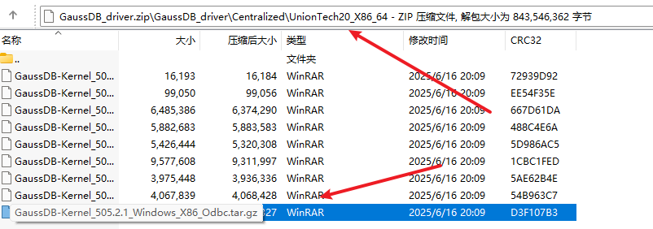
安装exe，一路next即可。
②打开管理工具下的ODBC数据源工具
如果需要在64位操作系统使用32位ODBC驱动请使用：C:\Windows\SysWOW64\odbcad32.exe，请勿直接使用“控制面板 > 管理工具 > 数据源(ODBC)”。
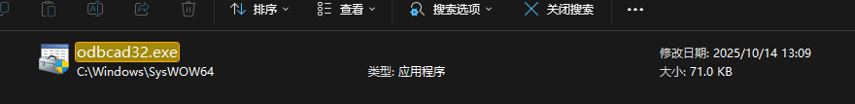
③配置信息
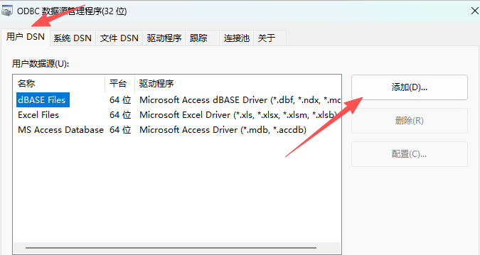

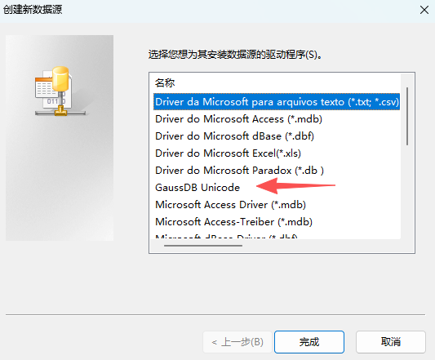

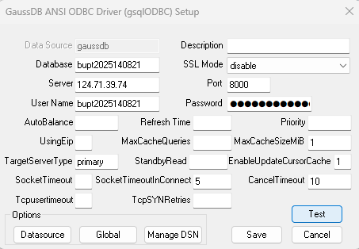

④这里有四个需要注意：
✱Database：数据库名应填自己创建的；
✱Server：有三个实例，
gauss-6025的ip：113.45.130.136
gauss-ab10的ip：110.41.182.245
gauss-5e58的ip：124.71.39.74
端口：8000
✱username、password是登录数据库的那个，不是登录IAM用户那个；
✱登录前可以点击Test测试一下，成功了在保存。

2）实验过程要求：
以实验二建立的数据库为基础，编写 C语言(或其它支持ODBC/JDBC接口的高级程序设计语言) 数据库应用程序，按照如下步骤访问数据库：
Step1. ODBC初始化，为ODBC分配环境句柄；
Step2. 建立应用程序与ODBC数据源的连接；
Step3. 实现数据库应用程序对数据库中表的数据查询、修改、删除、插入等操作。
【程序设计逻辑举例：可以先打印出所有记录，接下来删除某一行；再进行打印，继续修改；最后打印一遍，然后插入。】
Step4. 结束数据库应用程序。
①设代码为：test.c
在代码所在的目录下打开cmd：
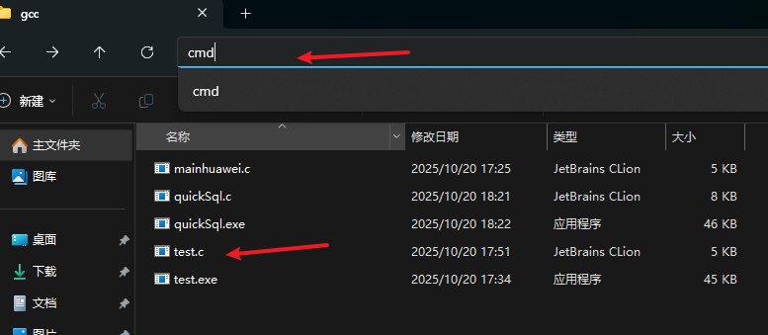
②执行命令:
gcc test.c -o test -lodbc32
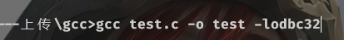
③会在当前目录出现test.exe
执行test.exe：test.exe
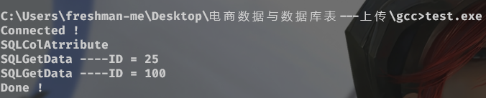

代码执行成功

2、JAVA：Java使用JDBC来连接数据库

1）下载驱动包并进行解压
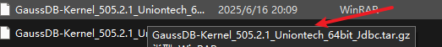
2）找到解压后所对应对应的jar包所在的位置
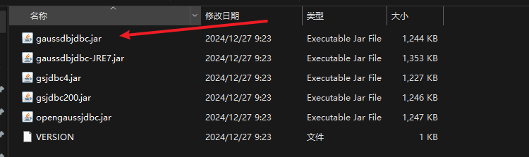
3）将jar包添加到项目中

4)在IDEA中新建项目
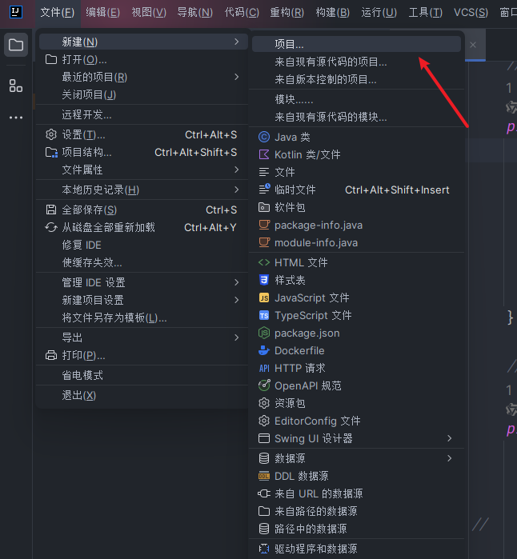

5)打开项目结构
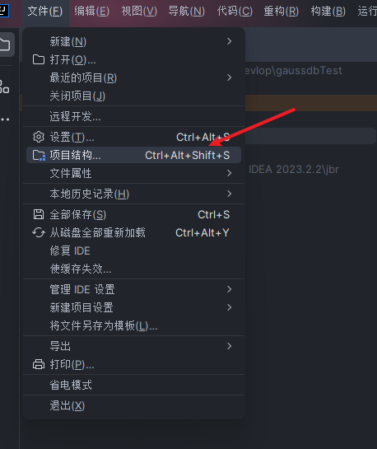

5）并进行添加jar包
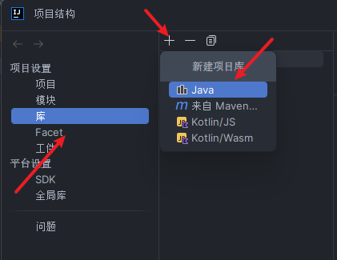

6）找到你存放jar包的位置
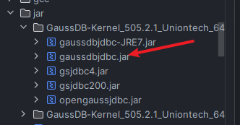
7）添加后应用，在外部库中看到即可成功。
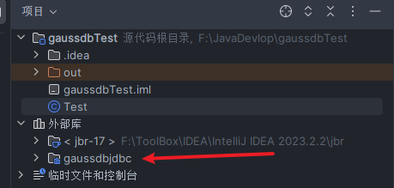

8）连接数据库
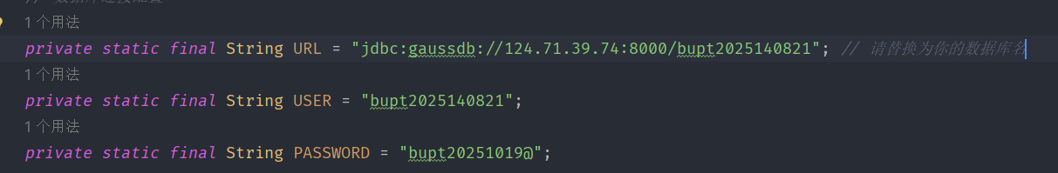

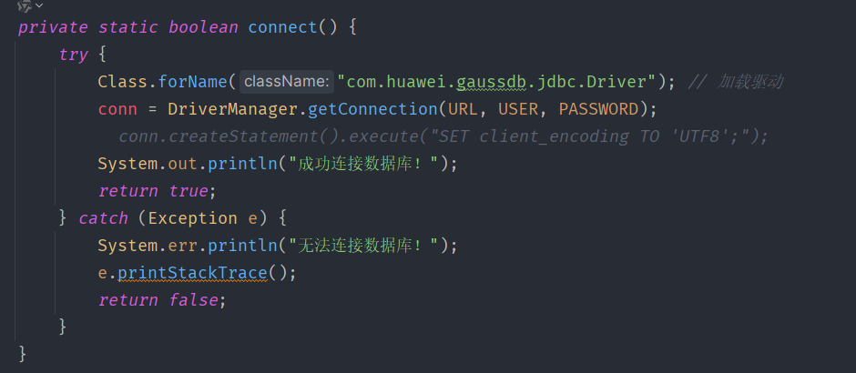
9）接下来就是编写代码了。详细接口可参考官网：https://support.huaweicloud.com/centralized-devg-v8-gaussdb/gaussdb-42-0083.html

3、Python

1）需要安装一个64位的ODBC驱动（区别于上面的32位，也许上面32位也不需要）
2）安装exe
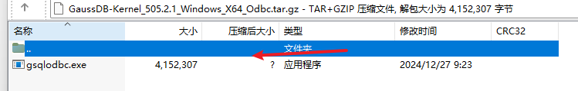
3）安装到64位的情况
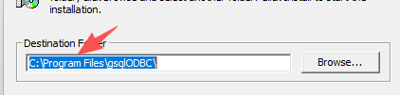

4）这个时候你的系统中会有32位和64位的驱动

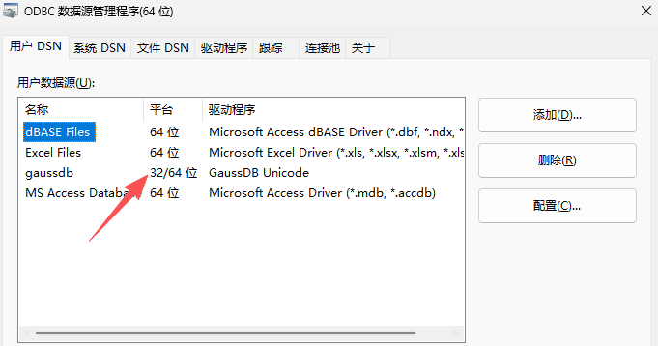

5）安装pyodbc来使用python来操作ODBC
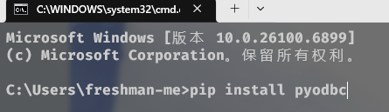
6）尝试连接数据库:
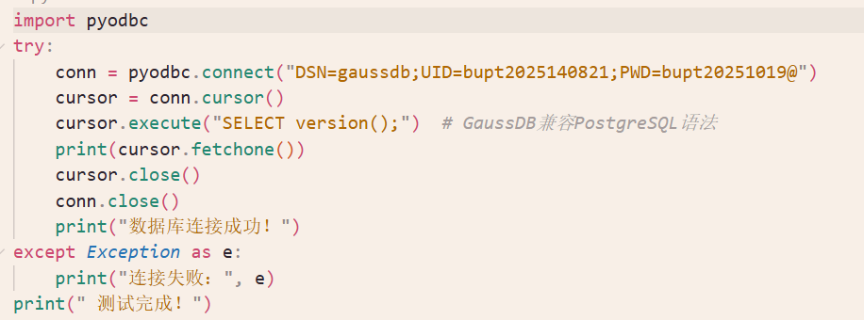

7）连接成功
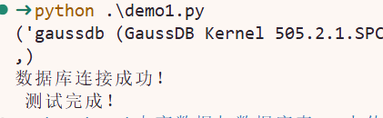
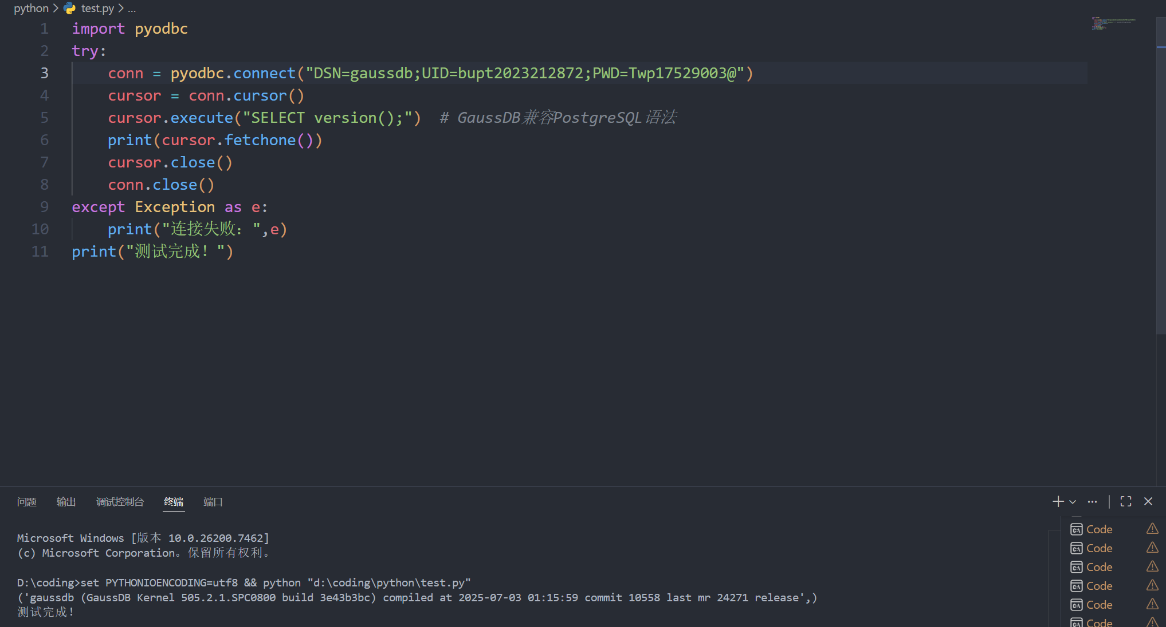

接下来使用python操作数据库！
import pyodbc

def insert_user_basic():
try:
# 连接数据库
conn = pyodbc.connect("DSN=gaussdb;UID=bupt2023212872;PWD=Twp17529003@")
cursor = conn.cursor()

# 插入一条记录
insert_sql = """
INSERT INTO "用户基本信息表" ("username", "password", "email", "phone", "age", "gender")
VALUES (?, ?, ?, ?, ?, ?)
"""

# 准备数据
user_data = (
'计某', # 用户名
'111234434',
'ji123123@example.com',
'13347623333',
25, # 年龄
'男' # 状态
)

# 执行插入
cursor.execute(insert_sql, user_data)
conn.commit()

print(f"✅ 成功插入1条记录，用户: {user_data[0]}")

# 验证插入
cursor.execute("SELECT COUNT(*) FROM 用户基本信息表")
total = cursor.fetchone()[0]
print(f"当前表中共有 {total} 条记录")

cursor.close()
conn.close()

except Exception as e:
print(f"❌ 插入失败: {e}")
if 'conn' in locals():
conn.rollback() # 回滚事务

# 调用函数
insert_user_basic()

